

Datum: 06.12.2024

COFO Entertainment GmbH & Co. KG  
Julia Mangelsdorff   
Dr.-Emil-Brichta-Str. 9  
D - 94036 Passau  
  
Telefon: +49 851 98808 20  
Email: julia.mangelsdorff@cofo.de  
Internet: [www.cofo.de](http://www.cofo.de)

**PRESSEMITTEILUNG**

**Die magische Musik von Sir Elton John und Hans Zimmer**

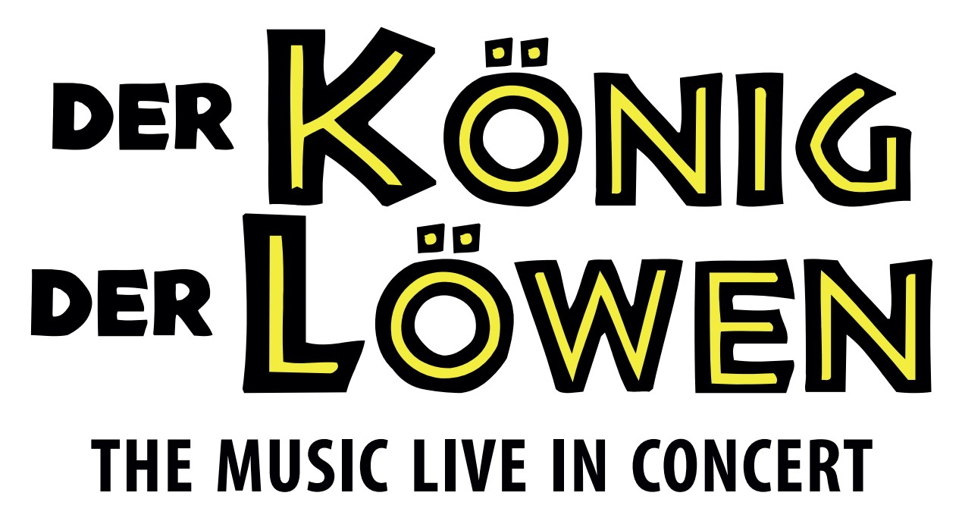

**Solisten, Chor und Musiker der Cinema Festival Symphonics**

**Künstlerische Leitung: Stephen Ellery**

**Die preisgekrönte Musik von Sir Elton John und Hans Zimmer zusammen in einem einzigartigen Konzerterlebnis, mit Orchester, Solisten, Chor und Leinwand-Animationen, das berührt und begeistert! Das ist „Der König der Löwen – The Music Live in Concert“. Tickets gibt es unter** [**www.cofo.de/events/der-koenig-der-loewen.html**](http://www.cofo.de/events/der-koenig-der-loewen.html) **und an allen bekannten Vorverkaufsstellen.**

Der Oscar-prämierte Soundtrack von Filmmusik-Legende Hans Zimmer prägt nun schon seit 27 Jahren den weltweit erfolgreichen Zeichentrickfilm „Der König Der Löwen“: Afrikanische Rhythmen und Klänge gepaart mit monumentalen, epischen Melodien. Die ergreifenden Hits von Sir Elton John wie „Hakuna Matata“, „Circle of Life“ und „Can You Feel the Love Tonight“ sind zeitlos und für die Ewigkeit komponiert.

In ihren eindrucksvollen Performances hauchen Chor und Musiker den bekannten Figuren Leben ein. Die großartigen Stimmen der Star-Solisten faszinieren das Publikum mit ihrer Anmut und ihrem Können. Jeder Ton, den sie anstimmen, verleiht den Liedern eine unvergleichliche Tiefe. Inmitten dieser sinfonischen Aufführung glänzt der Chor, der mit seinem harmonischen Gesang die bekannten Melodien des Films zum Leben erweckt. Gänsehaut entsteht bei der Orchesterversion der kultigen Filmsongs. Die Zuschauer tauchen direkt ein in die Welt von Simba, Nala und Co., wenn die Songs mit kunstvollen Leinwand-Animationen emotionalisiert werden.

Solisten, Chor und Orchester der Cinema Festival Symphonics unter der Leitung von Stephen Ellery aus London begeisterten die Zuschauer schon mit den Konzert-Aufführungen von „Game of Thrones“, „The Music of Star Wars“ und „The Music of Harry Potter“. Das Ensemble ist bekannt für ihren emotionalen, originalgetreuen, klanggewaltigen Sound, der die Zuschauer direkt in die Filmthemen eintauchen lässt.

**Tickets und Infos:** [www.cofo.de/events/der-koenig-der-loewen.html](http://www.cofo.de/events/der-koenig-der-loewen.html)

**Presse- & Bildmaterial:** [www.cofo.de/events/der-koenig-der-loewen.html](http://www.cofo.de/events/der-koenig-der-loewen.html)

*Zur freien Verwendung im Rahmen einer Berichterstattung.*

*Belegexemplare erbeten.*

**Pressekontakt:**  COFO Entertainment GmbH & Co.KG

Julia Mangelsdorff

Tel.: +49 (0) 851 98808 20

E-Mail: [julia.mangelsdorff@cofo.de](mailto:julia.mangelsdorff@cofo.de)

Internet: [www.cofo.de](http://www.cofo.de)

**„DER KÖNIG DER LÖWEN – The Music Live in Concert“ - Tournee 2025**

|  |  |  |  |
| --- | --- | --- | --- |
| 05.01.2025 | DE | Würzburg / CCW | 19.00 Uhr |
| 08.01.2025 | DE | München / Kl. Olympiahalle | 20.00 Uhr |
| 14.01.2025 | AT | Bregenz / Festspielhaus | 20.00 Uhr |
| 15.01.2025 | DE | Kempten / bigBOX ALLGÄU | 20.00 Uhr |
| 17.01.2025 | DE | Ludwigsburg / MHPArena | 20.00 Uhr |
| 18.01.2025 | DE | Trier / SWT Arena | 20.00 Uhr |
| 19.01.2025 | DE | Bielefeld / Stadthalle | 19.00 Uhr |
| 20.01.2025 | DE | Landshut / Sparkassen-Arena | 20.00 Uhr |
| 21.01.2025 | DE | Saarbrücken / Saarlandhalle | 20.00 Uhr |
| 05.02.2025 | DE | Wuppertal / Historische Stadthalle | 20.00 Uhr |
| 06.02.2025 | DE | Braunschweig / Volkswagen Halle | 20.00 Uhr |
| 07.02.2025 | DE | Hannover / Kuppelsaal | 20.00 Uhr |
| 09.02.2025 | DE | Passau / Dreiländerhalle | 19.00 Uhr |
| 10.02.2025 | AT | Salzburg / salzburgarena | 20.00 Uhr |
| 12.02.2025 | AT | Wien / Stadthalle F | 20.00 Uhr |
| 13.02.2025 | AT | Graz / Stadthalle | 20.00 Uhr |
| 24.02.2025 | DE | Essen / Philharmonie | 20.00 Uhr |
| 25.02.2025 | DE | Lingen / EmslandArena | 20.00 Uhr |
| 03.03.2025 | DE | Münster / Halle Münsterland | 20.00 Uhr |
| 15.03.2025 | IT | Bozen / Stadthalle | 16.00 Uhr  20.00 Uhr |
| 16.03.2025 | AT | Innsbruck / Congress - Saal Dogana | 19.00 Uhr |
| 18.03.2025 | DE | Aachen / Eurogress | 20.00 Uhr |
| 19.03.2025 | DE | Dortmund / Westfalenhalle 2 | 20.00 Uhr |
| 21.03.2025 | DE | Mainz / Rheingoldhalle | 20.00 Uhr |
| 24.03.2025 | AT | Linz / Brucknerhaus | 20.00 Uhr |
| 25.03.2025 | DE | Regensburg / Audimax | 20.00 Uhr |

***Stand: 06.12.2024***

***Weitere Termine in Vorbereitung - Änderungen vorbehalten.***